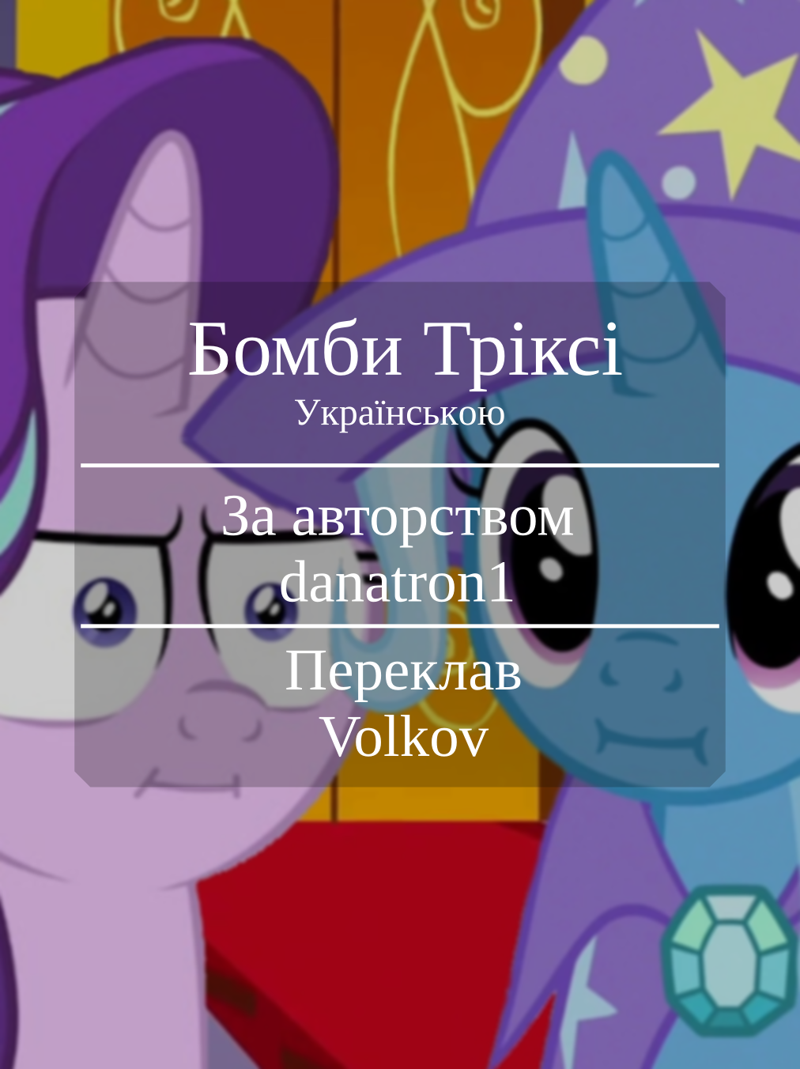
Обкладинка

Про фанфік
Після того як Твайлайт прийняла Старлайт і Тріксі, вона влаштувала повторну вечерю з Селестією. Твайлайт наполягає, щоб усе пройшло ідеально цього разу.
Старлайт пообіцяла, що все пройде як по маслу. На жаль, у Тріксі в капелюсі завалялись феєрверки.

Технічні і легальні деталі
«Trixie Bombs»

https://www.fimfiction.net/story/537883/trixie-bombs
Сторінка автора danatron1 на fimfiction

https://www.fimfiction.net/user/564649/danatron1
Автор обкладинки danatron1

https://cdn-img.fimfiction.net/story/y0el-1687476356-537883-full
GitHub сторінка перекладу

https://github.com/Vovkiv/Trixie_Bombs-ukr
Список моїх інших перекладів

https://github.com/Vovkiv/mlp_fics_that_i_plan_to_translate

Зміст
Обкладинка 1
Про фанфік 2
Технічні і легальні деталі 3
Зміст 5
Третій зайвий 6

Третій зайвий
— Це, що, ти вже в третій раз зруйнувала плани Твайлайт? І багато ж я пропустила.
Старлайт дражнила, доки вона йшла зі мною по вулицям Кантерлоту.
— Але серйозно, я здивована, що вона дала тобі ще один останній шанс. Ти ж знаєш Твайлайт — вона майже ніколи не дає останні шанси.
Точно, я просто подобаюсь Твайлайт.
— Після достатньо катастроф, поні забувають про окремі інциденти.
Пояснила я, як експерт у знаходженні ворогів.
— Це так мило.
— Це мило мені, ти, величний та й могутній гремлін.
Старлайт грайливо штовхнула мене. Усі вважають мене симпатичною, але тільки Старлайт це визнає.
— Тільки пообіцяй мені, що цього разу без занурення у пащу Мантікори?
— Ой, це було лише один раз. — Запевнила я її.
— Тобі пощастило, що ніхто з дітей не дивився. Тобі б ніколи не зійшло з рук те, що ти мало не вбила б себе на шоу для маленьких лошат. — Нагадала Старлайт.
— Мені подобаються твої витівки, Трікс, але це вечеря з самою Селестією. Твайлайт хоче довести, що я навчаюсь дружбі. Поводься якнайкраще, добре?
Вона почала звучати як Твайлайт, хоча можу сказати, що для неї це важливо.
— Добре, обіцяю тільки заради тебе, Старлайт.
***
— Вітаю, заходьте! — Закликала нас Твайлайт із дверей, з натягнутою посмішкою.
Твайлайт нахилилась до мого вуха.
— Ця вечеря дуже важлива для мене Тріксі. Принцеса люб'язно надала тобі другий шанс, тому тримай свою... Тріксуальність під контролем! Без проблем мені, добре?
— Розслабся, Твайлайт, проблеми були лише на одну ніч.
Твайлайт запитливо витріщилась на мене.
Діставшись до обідньої зали, я була вражена. Сцена полягала в тому, щоб надіслати повідомлення, і Селестія знала, як надіслати важливе повідомлення. Картини та гобелени прикрашали кожну стіну обідніх коридорів, столових приборів біля кожної тарілки було більше, ніж у мене вдома. Комічно велика миска для супу увінчувала центральну частину столу, а сама принцеса Селестія сиділа, очікуючи на мене. Вона не пожалкувала жодного бітса на приготування екстравагантного обіду із трьох страв. Можливо дружба з Твайлайт мала і свої плюси. Перше враження це головне, і заради Старлайт, моє перше враження має бути найкращим. Я зайняла найближче до Селестії місце.
— Пані Луламун, так? — Привітала Селестія.
Вона знає мене? Що я верзу; ну звісно вона знає.
— Я з нетерпінням чекаю щоб познайомитися з новою подругою учениці Твайлайт. Здається, ми намагались забронювати твоє шоу для принца Блюблада.
Я злегка відсахнулась від здивування.
— Тріксі подумала, що то був спам.
Щось було... не так. Мій капелюх незвично нахилився, він був важче ніж зазвичай. Так, наче в ньому були... ой.
Ой йой.
Цей капелюх.
Капелюх з бомбами всередині.
Капелюх, який я підготувала підірвати в кінці майбутньої вистави.
Капелюх з феєрверками.
Я поглянула на Твайлайт, намагаючись подати сигнал:
«Я не збираюся вбити правительку Еквестрії чи типу того, але мені здається, що я зараз підірвусь.» — махала копитами я. Вона просто витріщалась у відповідь, мовчки кричачи очима. Обернувшись назад, я побачила Селестію яка дивилась зверху вниз на мене, розгублено, наче я відповіла на питання смішним танцем робота.
Судячи з її виразу обличчя, саме це я і зробила, і вона все ще очікувала на відповідь.
Я не звертала уваги, чи не так?
— Ой, так, абсолютно! — Сказала я навмання.
— Ні-ні, ми просто друзі, ваша високість... — Втрутилась Старлайт.
— ...мабуть.
Селестія підняла голову.
— Я... збираюсь перевірити закуски. Будь ласка, розпочинайте без мене.
Можливо, якщо зробити вигляд, що нічого погано не сталося, тоді нічого поганого не станеться? Я була першою, хто запалив свій ріг щоб левітувати черпак. Велика помилка.
Це запалило бомбу.
Я впустила черпак, але було вже занадто пізно. Величезний феєрверк зашипів у мене на голові. Це погано. Мені потрібно швидко думати, зробити щось, щоб загасити вогонь. Старлайт схопила мій черпак і почала наливати мені в тарілку суп. У цей момент, мій величний ті й могутній розум осяяло планом. Я геній!
Старлайт, з її навичками спостереження, як у сліпого, все ще повчала мене.
— Обережно, Трікс, ми збираємося справити гарне перше враження. Будь ласка, намагайся зробити так, щоб суп не опинився у тебе в капелюсі.
Підтримуючи зоровий контакт, я рішуче втілила в життя мій план. Одним витонченим рухом, я занурила капелюх прямо в суп.
Червона рідина переливалась через краї тарілки, доки мій капелюх безцеремонно занурювався на дно.
Старлайт, яка не була в курсі про бомбу, повільно кліпнула на мене і пробубніла.
— Шо.
Вона витріщалась, з розкритою щелепою, наче я трансформувалась в саму королеву Кризаліс. Твайлайт з очима по п’ять копійок, забризкана супом, оніміла від побаченого, її розум був десь в іншому вимірі. Я нервово посміхнулась збентежено дивлячись на них.
Старлайт поглядом протикала в моє тіло ножі, переглядаючи усі свої вибори, які вона зробила до цього. Її спантеличеність перетекла у внутрішню лють. Вона поглянула на мене, кидаючи мені виклик знайти хоча б одне місце у Еквестрії, де б я змогла бути у безпеці від засліплюючої енергії її рогу.
Можливо, мій план був не ідеальний. Все ще, я змогла запобігти...
БА-БАХ
Закусочна гора спалахнула і стовп із супу покрив кожний сантиметр зали. Кришталеві декорації розбилися, стіл розвалився і уламки тарілки розлетілись в усі сторони. Блискітки феєрверку посипались вниз, святкуючи цей хаос.
Облита супом Старлайт завмерла у невірі. Твайлайт, вкрита соусом, знепритомніла.
Селестія поспішила назад у залу. Вона поглянула з розмальованих стін на знищений стіл і, нарешті, на мене. Вона витріщалась з зацікавленістю, її обличчя видавало трошки потіхи. Якби я могла звалитися у чорну діру прямо зараз, то це був би ідеальний момент для цього.
Я поглянула на Старлайт по допомогу, але нічого не знайшла. Мій розум закручувався сам в собі швидше, ніж голодний рибак за вудку якої не було. Селестія і Старлайт швидко обмінялись недовірливими поглядами. Суддя та присяжні повернулись обличчями до мене, потребуючи пояснення тому, чому суп стікав зі стелі.
Я змогла пробурмотіти лише єдине пояснення.
— Я... дуууужже незграбна.

Блюдблад (Blueblood) — Голуба Кров.

